LENGUA
LUNES 4 Y MARTES 5 DE MAYO
REPASAR TEMA 10 APRENDER BIEN LOS CUADROS ROSAS
MIÉRCOLES 6 DE MAYO
ABRIR EL CORREO DE ESTER PARA REALIZAR UN TEST DEL TEMA 10 DE LENGUA
DEFINICIÓN DE ESLOGAN:
El eslogan es una palabra o frase corta fácil de recordar, un lema original e impactante, que a menudo se utiliza en la publicidad y la propaganda política como frase identificativa. Además, se espera generar confianza en el interlocutor o público al que va dirigido el mensaje.
Eslogan es un término derivado del inglés, slogan, cuyo origen etimológico es del gaélico, sluagh-ghairm (pronunciado 'slo-gorm'), donde sluagh significa ejército y ghairm corresponde a lloro o grito. Sluagh-ghairm sería entonces el "grito de guerra" que identificaba a un determinado grupo.
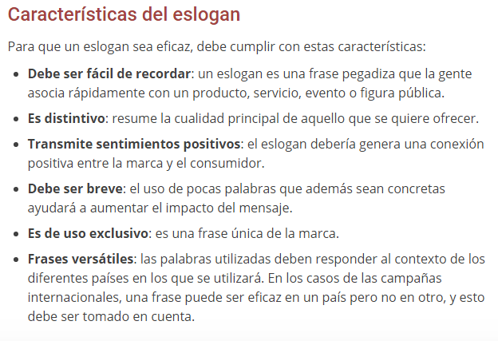
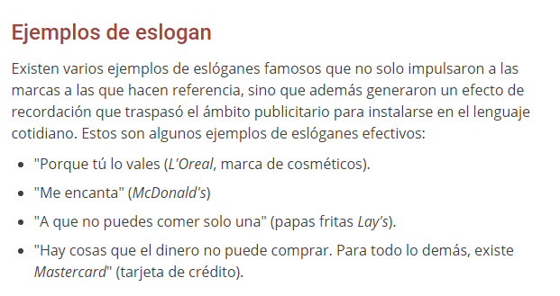
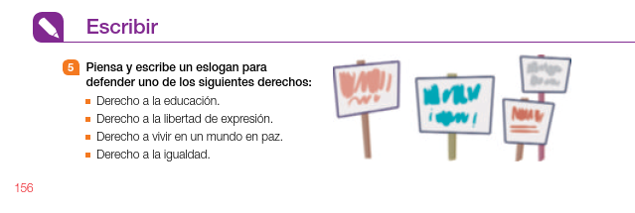
JUEVES 7 DE MAYO

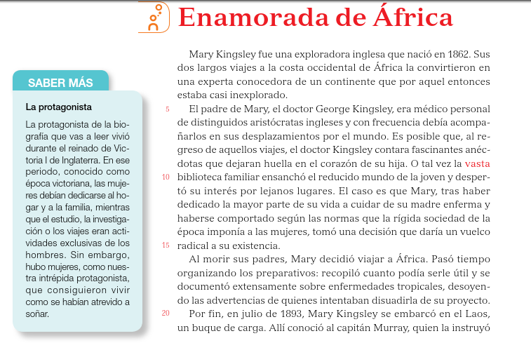
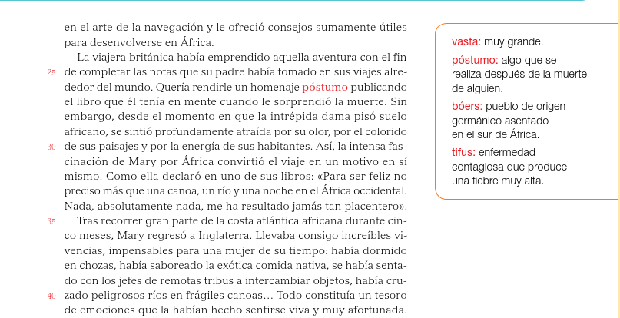
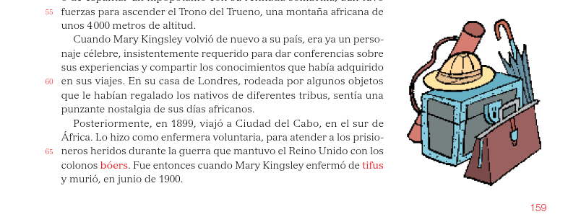
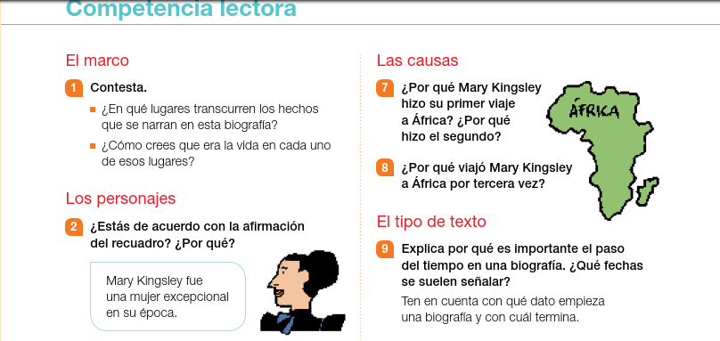
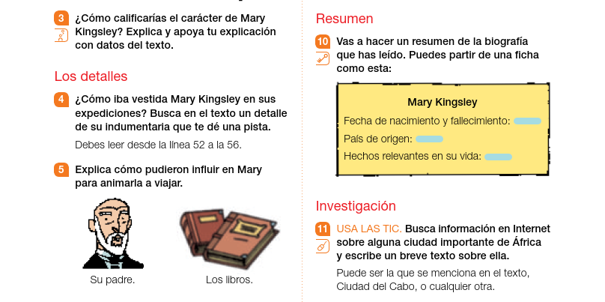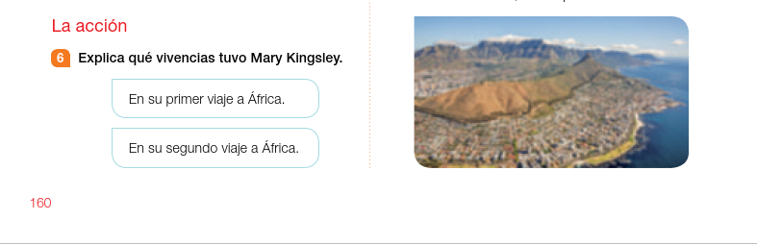
VIERNES 8 DE MAYO
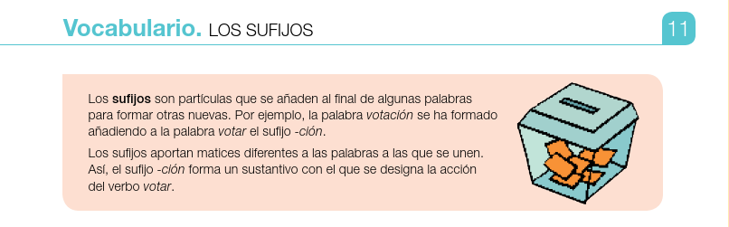
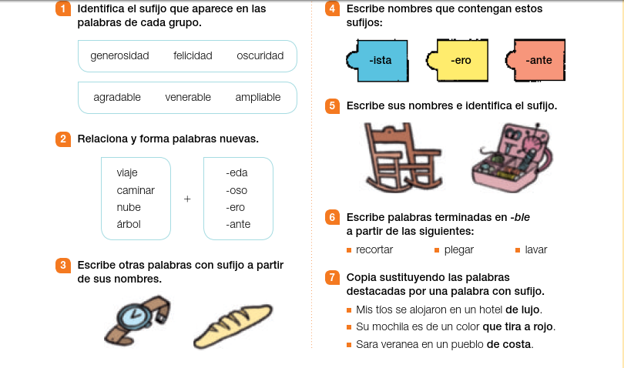
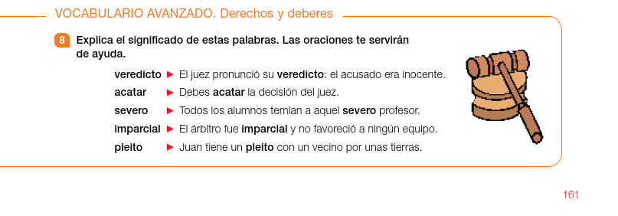

MATEMÁTICAS
LUNES 4 Y MARTES 5 DE MAYO
REPASAR TEMA 10 DE MATEMÁTICAS CON LOS SIGUIENTES EJERCICIOS:
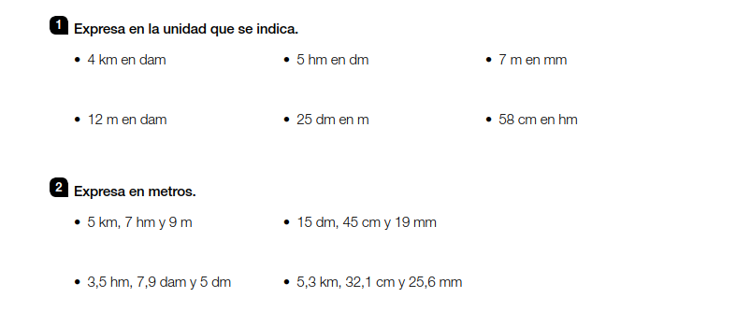
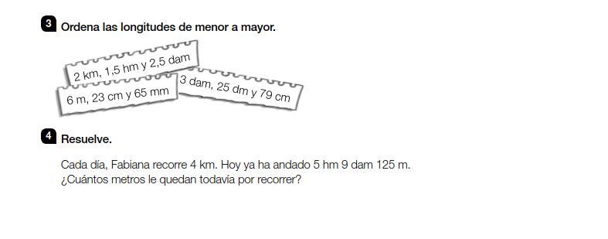
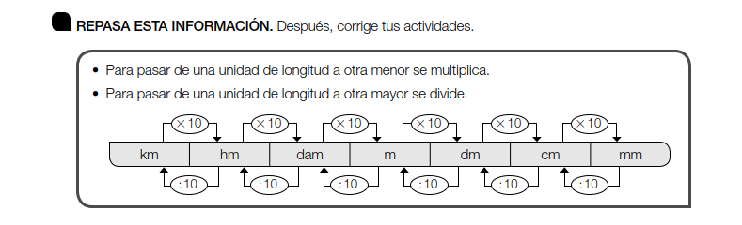

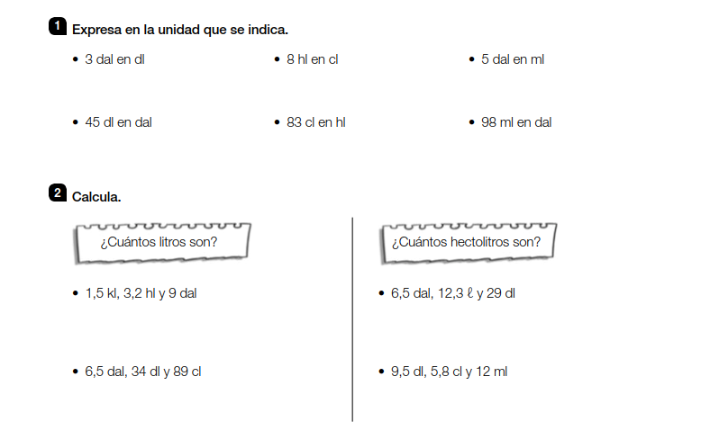
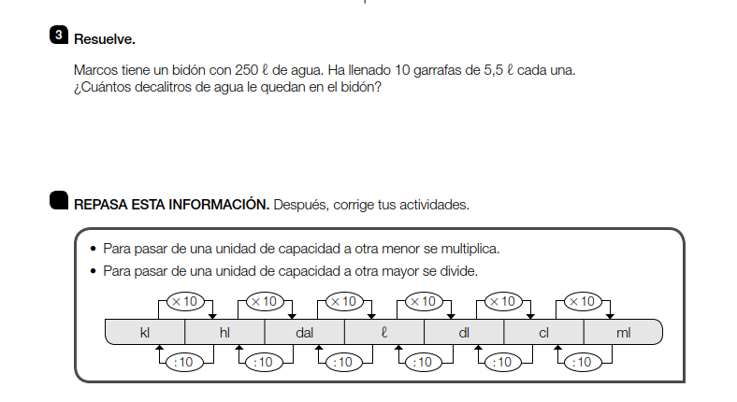

MIÉRCOLES 5 DE MAYO
ABRIR EL CORREO DE ESTER PARA HACER UN TEST DEL TEMA 10 DE MATE
EMPEZAR TEMA 11
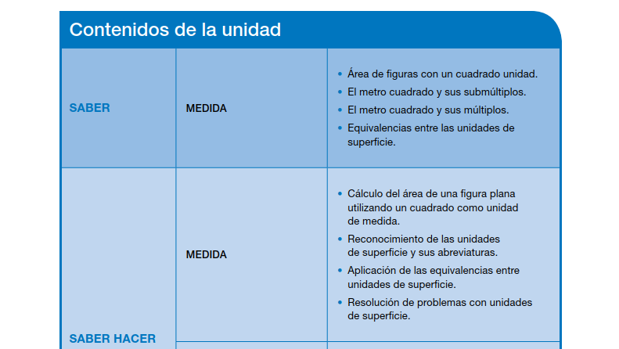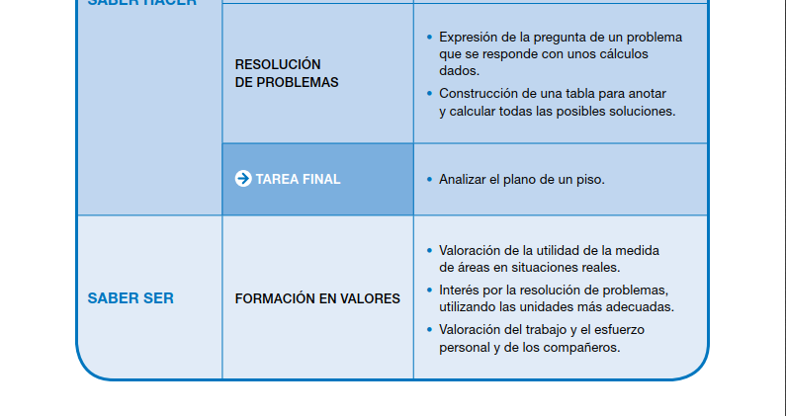
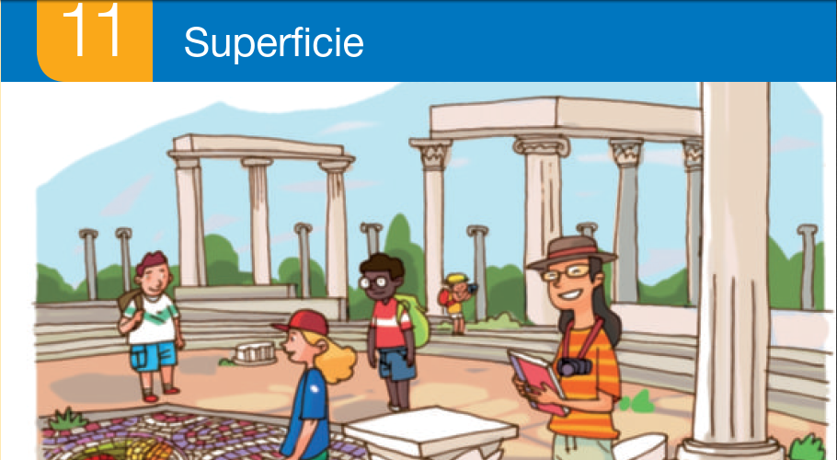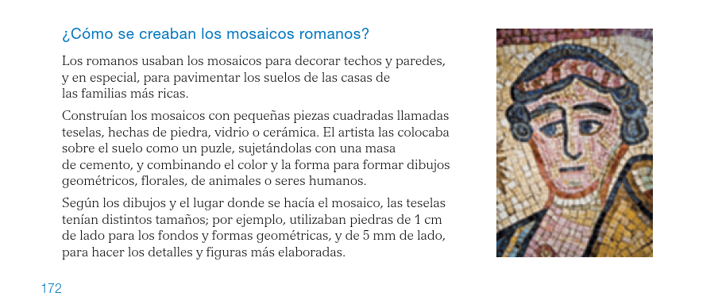
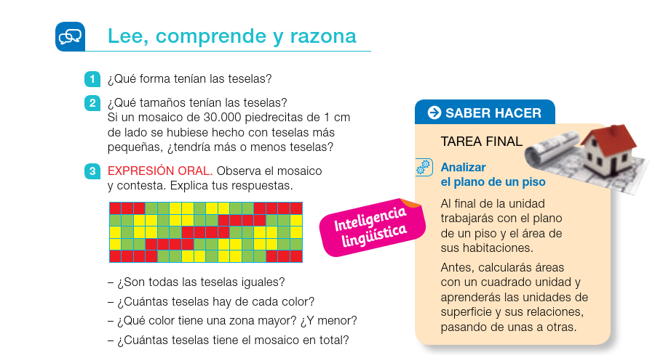

JUEVES 6 Y VIERNES 7 DE MAYO
